Индивидуальнный проект этап №1
  - дисциплина: Архитектура компьютера
Грицко Сергей
Содержание

Список иллюстраций

Список таблиц

Цель
Изучить процесс создание статический сайтов с использованием генератора Hugo, освоение инструментов контроля версией git и настройка автоматизированного процесса публикации.

Задачи
- Подготовка рабочего окружение (установка Hugo, Go)
- Развернуть локальную копию сайта на базе Hugo
- Настроить конфигурацию сайта.
- Создать удаленный репозиторий и связать его с локальным проектом.
- Настроить сборку и публикацию сайта чере гит.

Теоретическое введение
Hugo — это один из самых быстрых генераторов статических сайтов (SSG), написанный на языке Go. В отличие от CMS (например, WordPress), Hugo собирает сайт в готовые HTML-файлы на стороне разработчика или сервера сборки, что обеспечивает высокую скорость загрузки и безопасность.
Hugo Blox (ранее Wowchemy) — фреймворк для Hugo, позволяющий создавать сайты-портфолио и академические ресурсы с помощью виджетов и конфигурационных файлов без глубокого знания HTML/CSS.
GitHub Pages & Actions — экосистема для хостинга и автоматизации. GitHub Actions позволяет реализовать конвейер: при каждом обновлении кода сервер GitHub сам устанавливает Hugo, собирает проект и копирует результат на хостинг Pages.

Выполнение лабораторной работы
Устанавливаю hugo и go. (рис. -fig:001)
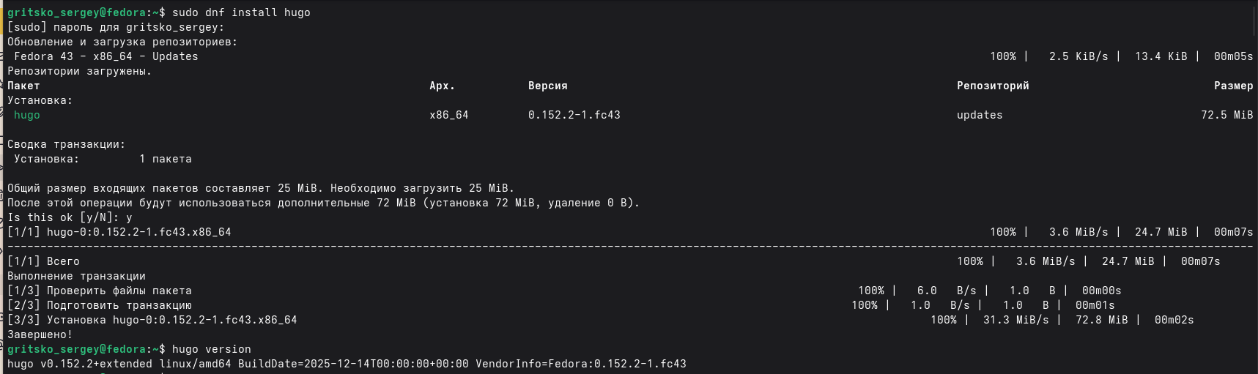
Установка hugo
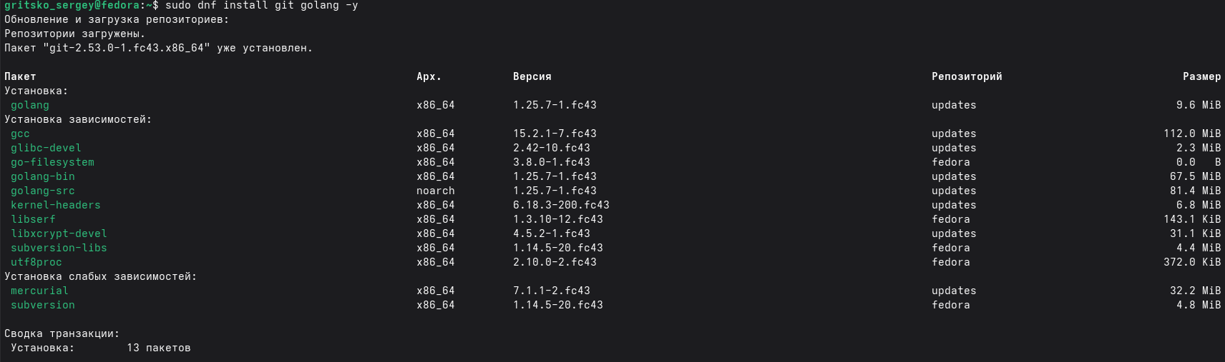
Установка go
Далее я выполняю клонирование репозитория hugo-blox-builder. (рис. -fig:003)
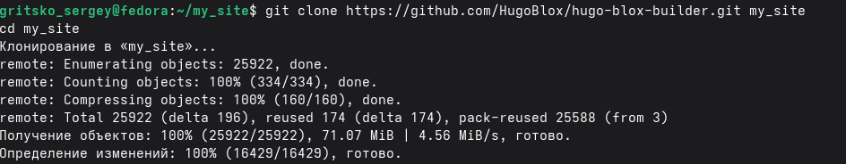
Клоннирование репозитория
В корневой папке проекта редактирую файл конфигурациии. (рис. -fig:004)
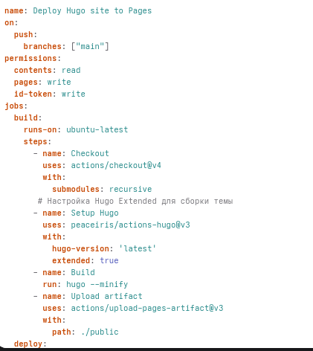
Файл hugo.yaml в текстовом редакторе
Для автоматизации деплоя была создана скорытая дериктория. (рис. -fig:005)
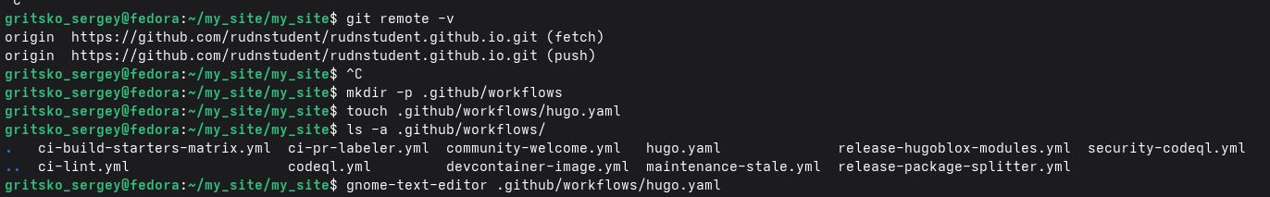
Создание скрытой дериктории
В итоги пушаю все наработки на github. (рис. -fig:006)
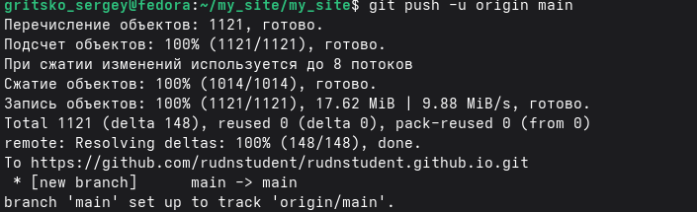
push проекта
В настройке репозитория указываю github actions. (рис. -fig:007)

Настройкк репозитория
Как выглядить мой сайт. (рис. -fig:008)

Внещний вид сайта

Выводы
МЫ научили размещать сайт на github pages, выполнили первый этап индивидуального проекта

Cписок литературы
:::{#refs}:::

